Identification

Cas d’utilsation : Identification

Description du cas d’utilisation
Nom | Identification
Acteur principal | Agent immobilier
Autres acteurs | -
Déclencheur | L'agent immobilier veux se connecter
Description | -
Préconditions | Faire partie de l'agences  Avoir un compte dans l'application
Garanties en cas de succès | Accès au menu principal de l'applications
Garanties minimales | Afficher un message d'erreur à l'utilisateur
Scénario normal | - L'agent immobilier lance le logiciel de l'agence  - L'agent immobilier entre son login  - L'agent immobilier entre son mot de passe  - L'agent immobilier appuie sur le bouton « Valider »  La page d'accueil s'affiche
Scénario alternatif | L'agent immobilier s'est déjà connecté sur l'application  2.a. L’authentification se fait toute seule  3.a. L'agent immobilier appuie sur le bouton « Valider »  La page d'accueil s'affiche
Exceptions | En cas d'erreur, un message d'erreur s'affiche, le champ mot de passe est vidé et l'utilisateur reste sur la page d'identification
Cas inclus | -
Fréquence d’utilisation | Dès que l'agent lance l'application
Règles métier | -
Exigences particulières | Les champs doivent pouvoir être enregistrés  L'utilisateur doit pouvoir se déconnecter
Notes et questions | -

Rappel : pour le moment, on ne parle toujours pas du logiciel, mais du métier de l’utilisateur. Il ne faut pas faire apparaître de description d’interface graphique, ou parler des données.

Description de l’IHM

Maquette
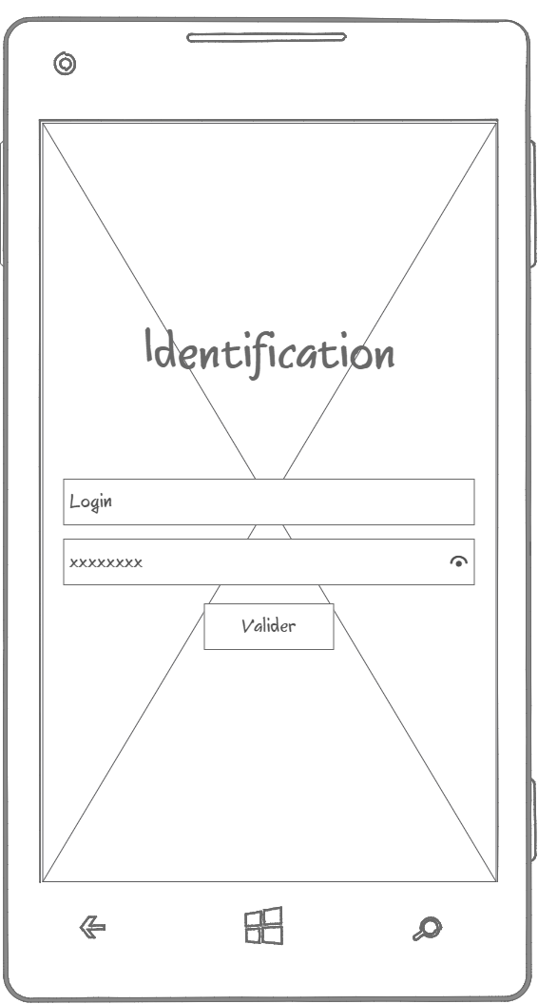
Cet écran permet la saisie du matricule de l’agent immobilier et de son mot de passe pour qu’il puisse se connecter.
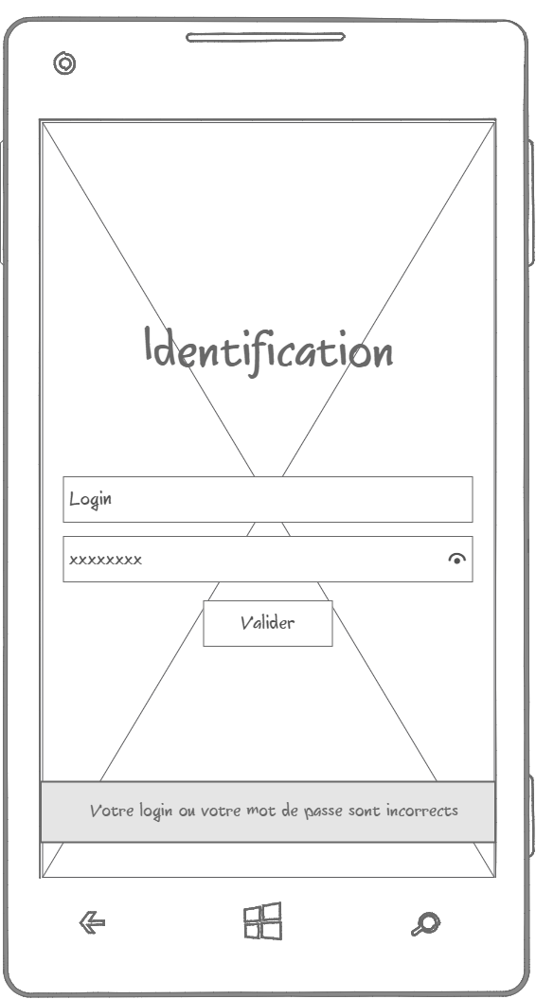
Cet écran montre le message d’erreur si l’utilisateur se trompe dans son login ou mot de passse.
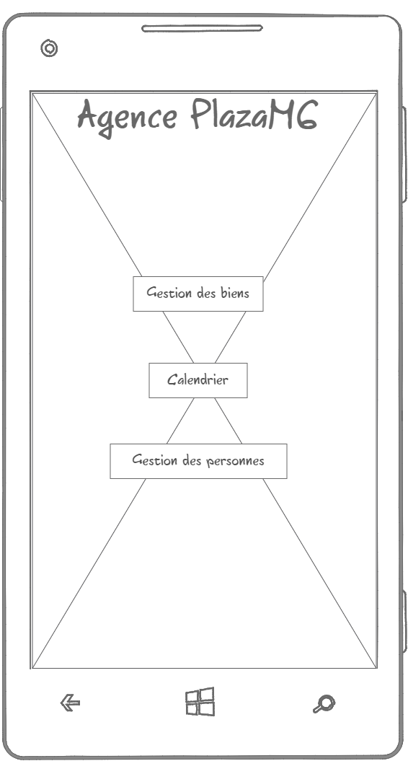
Cet écran est l’accueil de l’application. Il permet d’accéder aux différents services « Gestion des biens », « Calendrier » et Gestion des personnes ».

Cinématique
- L’utilisateur sélectionne le champ « Login »
- L’utilisateur entre son matricule
- L’utilisateur sélectionne le champ « Mot de passe »
- L’utilisateur entre son mot de passe
- L’utilisateur appuie sur le bouton « Valider »
6.a Si le mot de passe et le login sont bons, l’écran d’accueil apparaît
6.b Si le mot de passe ou le login ne sont pas bon, l’écran affiche un message d’erreur, puis le champ mot de passe est vidé et l'utilisateur reste sur la page d'identification

Dictionnaire de données
Description | Type de donnée | Taille maximale | Remarques ?
Matricule de l’agent immobilier | Chaine de caractères | 15 lettres | Donnée obligatoire
Mot de passe | Chaine de caractères | 15 lettres | Donnée obligatoire

Liste des biens

Cas d’utilsation : Liste des biens

Description du cas d’utilisation
Nom | Liste des biens
Acteur principal | Agent immobilier
Autres acteurs | Directeur de l'agence
Déclencheur | L'agent immobilier consulte la liste des biens
Description | -
Préconditions | Être agent immobilier dans l'agence  Être authentifié sur l'application
Garanties en cas de succès | La liste des biens est affichées
Garanties minimales | Afficher un message d'erreur à l'utilisateur
Scénario normal | - L'agent immobilier lance le logiciel de l'agence  - L'agent s'identifie sur le logiciel  - Le système affiche la page principal du logiciel  - L'agent immobilier demande l'affichage de la liste des biens  Le système affiche la liste des biens immobiliers
Scénario alternatif | -
Exceptions | En cas d'erreur, un message d'erreur s'affiche et aucune liste ne s'affiche
Cas inclus | Identification sur le logiciel
Fréquence d’utilisation | Dès que l'agent a besoin de consulter la liste des biens
Règles métier | -
Exigences particulières | La liste doit pouvoir être triée par l'utilisateur en fonction de ses besoins :  - Biens en cours de prospection  - Biens à la vente
Notes et questions | -

Rappel : pour le moment, on ne parle toujours pas du logiciel, mais du métier de l’utilisateur. Il ne faut pas faire apparaître de description d’interface graphique, ou parler des données.

Description de l’IHM

Maquette
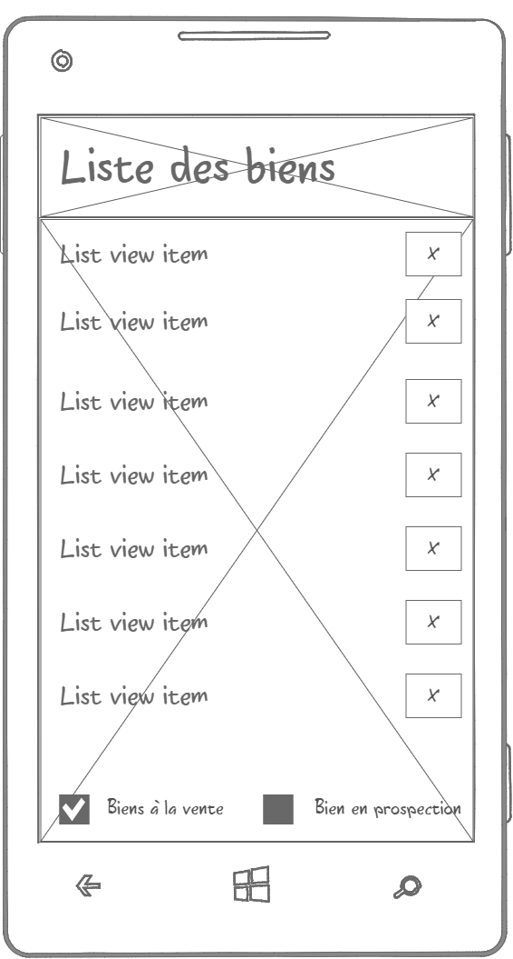
Cet écran permet à un agent immobilier identifié de visualiser la liste des biens. Il peut filtrer la liste en fonction de ses besoins : « Biens à la vente » ou « Biens en prospection ».

Cinématique
- L’utilisateur ouvre l’écran de la liste des biens
- Le système affiche la liste des biens
- L’utilisateur peut filtrer la liste des biens
4.a. L’utilisateur clique sur le nom d’un bien
5.a. L’écran de détails d’un bien s’affiche
4.b. L’utilisateur clique sur la croix en face d’un bien
5.b. L’écran de suppression d’un bien s’affiche

Dictionnaire de données
Description | Type de donnée | Taille maximale | Remarques ?
Nom du bien | Chaine de caractères. | 15 lettres | Donnée obligatoire.
Bien à la vente | Booléen | 1 caractère | Donnée obligatoire
Bien en prospection | Booléen | 1 caractère | Donnée obligatoire

Détails d'un bien

Cas d’utilsation : Détails d'un bien

Description du cas d’utilisation
Rappel : pour le moment, on ne parle toujours pas du logiciel, mais du métier de l’utilisateur. Il ne faut pas faire apparaître de description d’interface graphique, ou parler des données.
Nom | Détails d'un bien
Acteur principal | Agent immobilier
Autres acteurs | Directeur de l'agence
Déclencheur | L'agent immobilier clique sur un bien de la liste
Description | -
Préconditions | Être agent immobilier dans l'agence  Être authentifié sur l'application
Garanties en cas de succès | Le détails du bien sélectionné est affichés
Garanties minimales | Le nom ou l'identifiant du bien qui s'affiche
Scénario normal | - L'agent immobilier lance le logiciel de l'agence  - L'agent s'identifie sur le logiciel  - Le système affiche la page principal du logiciel  - L'agent immobilier demande l'affichage de la liste des biens  - L'agent immobilier clique sur un des bien de la liste  Le détails du bien s'affiche dans un nouvel écran
Scénario alternatif | -
Exceptions | En cas d'erreur, un message d'erreur s'affiche et l'utilisateur reste sur la liste des biens
Cas inclus | Identification sur le logiciel
Fréquence d’utilisation | Dès que l'agent a besoin de détails sur un bien en particulier
Règles métier | -
Exigences particulières | La liste doit pouvoir être triée par l'utilisateur en fonction de ses besoins
Notes et questions | -

Description de l’IHM

Maquette

Cinématique
- L’utilisateur a choisi le bien qu’il veut consulter
- Le système affiche les informations dans un écran dédié

Dictionnaire de données

Description | Type de donnée | Taille maximale | Remarques ?
Nom du bien | Chaine de caractères. | 15 lettres | Donnée obligatoire
Adresse | Chaine de caractères. | 15 lettres | Donnée obligatoire
Géolocalisation | Coordonnées | 2 coordonnées | Donnée obligatoire
Nom proprio | Chaine de caractères. | 15 lettres | Donnée obligatoire
Adresse proprio | Chaine de caractères. | 15 lettres | Donnée obligatoire
Prix | Nombre | Aucune | Donnée obligatoire si annonce de vente

Saisit d'un bien

Cas d’utilsation : Saisit d'un bien

Description du cas d’utilisation
Nom | Liste des biens
Acteur principal | Agent immobilier
Autres acteurs | Directeur de l'agence
Déclencheur | L'agent saisit un bien
Description | -
Préconditions | Être agent immobilier dans l'agence  Être authentifié sur l'application
Garanties en cas de succès | Le bien est enregistré dans la base de données
Garanties minimales | Afficher un message d'erreur à l'utilisateur  Aucune donnée du bien n'as été enregistrée dans la base de données
Scénario normal | - L'agent immobilier lance le logiciel de l'agence  - L'agent s'identifie sur le logiciel  - Le système affiche la page principal du logiciel  - L'agent immobilier lance la création d'un bien immobilier  - L'agent immobilier saisit le bien  - L'agent immobilier enregistre le bien  - Le système affiche la liste des biens actualisée
Scénario alternatif | -
Exceptions | En cas d'erreur :  - Un message d'erreur s'affiche  - Aucune donnée du bien n'a été enregistrée dans la base de données
Cas inclus | Identification sur le logiciel
Fréquence d’utilisation | Dès que l'agent a besoin d'enregistrer un bien
Règles métier | - Le propriétaire du bien doit être connu  - La saisie de la description du bien est obligatoire  - La saisie de l'adresse est obligatoire
Exigences particulières | A l'enregistrement d'un bien, les coordonnées GPS peuvent être enregistrés dans les données du bien
Notes et questions | Bien unique ? Si oui, quelles sont les règles à utiliser ?

Rappel : pour le moment, on ne parle toujours pas du logiciel, mais du métier de l’utilisateur. Il ne faut pas faire apparaître de description d’interface graphique, ou parler des données.

Description de l’IHM

Maquette
< Décrivez ce que fait la maquette (ex : « Cet écran permet la saisie d’un nouveau bien » , puis insérez un mockup de l’écran >

Cinématique
- L’utilisateur arrive sur un écran de saisie d’un bien vide
- Il sélectionne le champ « Nom du bien »
- Il entre le nom du bien
- Il sélectionne le champ « Adresse du bien »
- Il entre l’adresse complète du bien
- Il sélectionne un propriétaire dans la liste
- Il coche la case « Bien en prospection », si cela correspond au statut du produit
- Il coche la case « Bien à la vente », si cela correspond au statut du produit
  - Il sélectionne le champ prix s’il a coché la case « Bien à la vente »
  - Il entre le prix du bien
- Il appuie sur le bouton de géolocalisation pour remplir les champs « Coordonnées » automatiquement
- L’utilisateur appuie sur le bouton « Valider »
- Le système affiche la liste des biens actualisés

Dictionnaire de données

Description | Type de donnée | Taille maximale | Remarques ?
Nom du bien | Chaine de caractères. | 15 lettres | Donnée obligatoire
Adresse | Chaine de caractères. | 15 lettres | Donnée obligatoire
Géolocalisation | Coordonnées | 2 coordonnées | Donnée non-obligatoire
Nom proprio | Chaine de caractères. | 15 lettres | Donnée obligatoire
Adresse proprio | Chaine de caractères. | 15 lettres | Donnée obligatoire
Bien à la vente | Booléen | 1 caractère | Donnée obligatoire
Bien en prospection | Booléen | 1 caractère | Donnée obligatoire
Prix | Nombre | Aucune | Donnée obligatoire si annonce de vente

Suppression d'un bien

Cas d’utilsation : Suppression d'un bien

Description du cas d’utilisation
Nom | Liste des biens
Acteur principal | Agent immobilier
Autres acteurs | Directeur de l'agence
Déclencheur | L'agent souhaite supprimer un bien
Description | -
Préconditions | Être agent immobilier dans l'agence  Être authentifié sur l'application
Garanties en cas de succès | Le bien est supprimé de la base de données
Garanties minimales | Afficher un message d'erreur à l'utilisateur  Aucune donnée du bien n'as pus être supprimée de la base de données
Scénario normal | - L'agent immobilier lance le logiciel de l'agence  - L'agent s'identifie sur le logiciel  - Le système affiche la page principal du logiciel  - L'agent immobilier lance l'affichage de la liste des biens immobilier  - L'agent immobilier choisit un bien  - L'agent immobilier demande la suppression du bien  - L'agent immobilier confirme la suppression du bien  - Le système affiche la liste des biens actualisée
Scénario alternatif | 4.a L'agent recherche le bien a supprimer
Exceptions | En cas d'erreur :  - Un message d'erreur s'affiche  - Aucune donnée du bien n'a été supprimé dans la base de données
Cas inclus | Identification sur le logiciel
Fréquence d’utilisation | Dès que l'agent :  - A besoin de supprimer un bien  - A fait une erreur de saisie
Règles métier | - Le bien ne doit plus être utilisé  - Le bien a supprimer doit encore exister dans la base de données
Exigences particulières | -
Notes et questions | -

Rappel : pour le moment, on ne parle toujours pas du logiciel, mais du métier de l’utilisateur. Il ne faut pas faire apparaître de description d’interface graphique, ou parler des données.

Description de l’IHM

Maquette
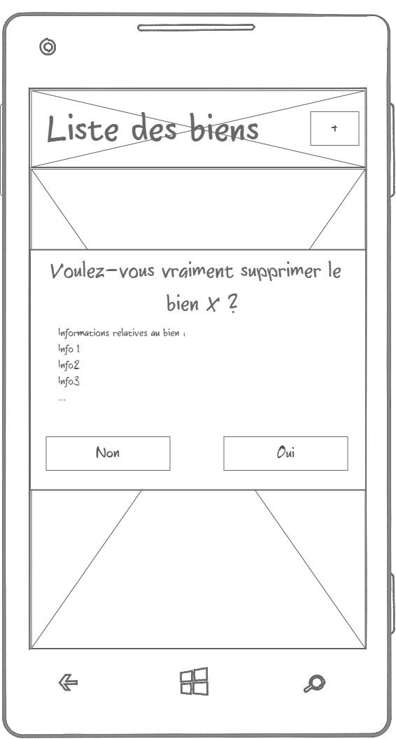
Cet écran résume les informations du bien que l’utilisateur veut supprimer. Il doit confirmer ou annuler son action.
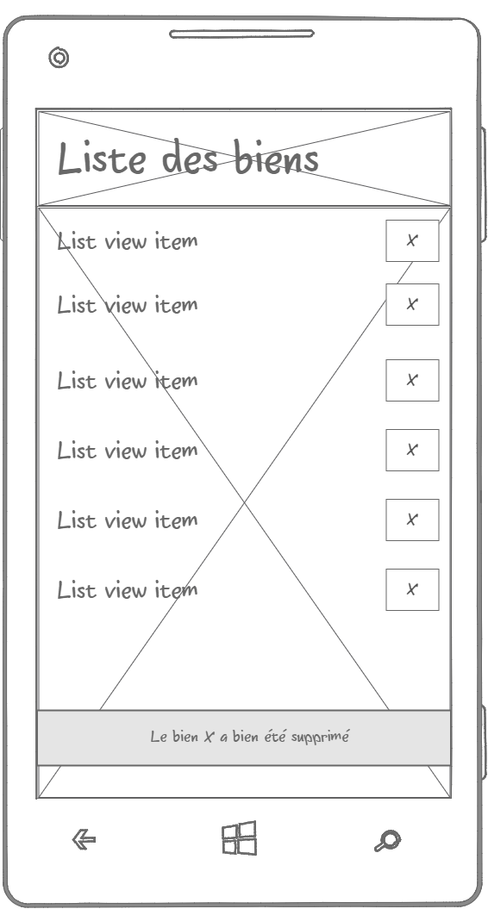
Cet écran montre la liste des biens actualisée une fois la suppression confirmée.

Cinématique
- L’utilisateur a choisi le bien qu’il veut supprimer
- Un écran de résumé du bien et de validation s’affiche
3.a. L’utilisateur clique sur « Oui »
4.a. La fenêtre disparaît
5.a. La liste des biens est actualisée
6.a. Un message confirme à l’utilisateur que la suppression s’est bien passée
3.b. L’utilisateur clique sur « Non »
4.b. La fenêtre disparaît

Dictionnaire de données

Description | Type de donnée | Taille maximale | Remarques ?
Nom du bien | Chaine de caractères. | 15 lettres | Donnée obligatoire.
Identifiant du bien | Chaine de caractères. | 15 lettres | Donnée obligatoire.

